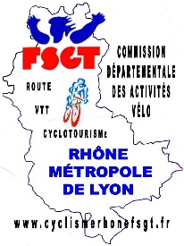
CHAMPIONNAT DEPARTEMENTAL DU RHÔNE Métropole de Lyon
TRAMOYES DIMANCHE 5 MAI 2019
FEUILLE D’INSCRIPTION DATE LIMITE D’ENVOI : 19 AVRIL 2019
(Cachet de la poste)
NOM DU CLUB |  |  |  | NOM DU RESPONSABLE
COURRIEL |  |  |  | TELEPHONE
1 SIGNALEUR POUR 5 COUREURS INSCRITS |  | SIGNALEUR 1 |  |  | SIGNALEUR 2
 | N° licence | Nom | Prénom | Date de naissance | Catégorie  de valeur | Courses FSGT 69 effectuées  1 pour les licenciés uniquement FSGT  3 pour les doubles licenciés (2 pour minime et cadet)
 |  |  |  |  |  | 1ère course | 2ème course | 3ème course
1
2
3
4
5
6
7
8
9
10
Total inscrits |  | 7.00 € | Total à régler |  |  | CHEQUE A L’ORDRE DE LA FSGT
TOUS LES RENSEIGNEMENTS DEMANDÉS DOIVENT ETRE FOURNIS - L’INSCRIPTION EST VALIDÉE A RÉCEPTION DU PAIEMENT
AUTORISSATION PARENTALE OBLIGATOIRE POUR LES CONCURRENTS MINEURS
ENVOYER LES INSCRIPTIONS A : FSGT 82 RUE SULLY 69006 LYON – ENVOYER UNE COPIE AU FORMAT WORD à yves.perrusset@free.fr

